巫溪宁河“4.18”一般道路交通事故事故调查报告
来源：重庆市巫溪县应急管理局·事故调查报告 重庆市巫溪县应急管理局·事故调查报告
原文链接：http://www.cqwx.gov.cn/bm/xyjj/zwgk_68174/zfxxgkml/jczwgk/aqscly_yjj/xzgl_yjj/yjgl_20230303r/aqsg/202509/t20250926_15046708.html
发布时间：2025-09-26 抓取时间：2026-10-16 正文含图，已嵌入原图

巫溪宁河“4·18”一般道路交通事故调查报告

2025年4月18日19时10分许，重庆贵合物流有限公司所属渝DR6***重型半挂牵引车牵引渝D8***挂重型罐式半挂车，在巫溪县宁河街道滨河北路前进桥路口发生1起交通事故，造成1人死亡、1人受伤，直接经济损失118万元。
根据《中华人民共和国安全生产法》《生产安全事故报告和调查处理条例》《重庆市安全生产条例》等有关法律法规的规定，受县人民政府委托，成立了由县应急管理局牵头、县政府办公室、县公安局、县交通运输委、县总工会等单位派员组成的巫溪宁河“4·18”一般道路交通事故调查组（以下简称调查组），并邀请县检察院参加，邀请县纪委监委机关介入调查。
事故调查组按照科学严谨、依法依规、实事求是、注重实效的原则和“四不放过”的要求，查明了事故经过、原因、人员伤亡情况、直接经济损失，认定了事故性质和责任，开展了应急处置工作评估，总结了事故教训，提出了防范和整改措施，并提出了对事故责任单位和责任人员的处理建议。
经调查认定：巫溪宁河“4·18”一般道路交通事故是一起生产安全责任事故。现将有关情况报告如下：
一、事故基本情况
（一）事故相关单位概况。
重庆贵合物流有限公司。成立时间：2017年11月28日；营业期限：2017年11月28日至永久；统一社会信用代码：91500101MA5YNNYU7D；法定代表人：刘**；注册资本：200万元；公司地址：重庆市万州区***号；登记机关：万州区市场监督管理局；许可项目：道路货物运输（不含危险货物）；道路运输经营许可证号：渝交运管许可字500***91号；核发机关：万州区交通局。
（二）事故相关车辆基本情况。
1.渝DR6***重型半挂牵引车，车辆登记所有人：重庆贵合物流有限公司；统一社会信用代码：91500101MA5YNNYU7D；道路运输证编号：渝交运管渝字500***22号；经营许可证号：500***91；品牌型号：东风牌DFH4250DX13；车辆识别代号：LGAG******3467；发动机号：93***06；使用性质：货运。
2.渝D8***重型罐式半挂车。车辆登记所有人：重庆贵合物流有限公司；统一社会信用代码：91500101MA5YNNYU7D；道路运输证编号：渝交运管渝字500***20号；经营许可证号：500***91；品牌型号：瑞江牌WL9403GFLG；车辆识别代号：LRJ9******4738；发动机号：无；使用性质：货运。
3.渝D9S***普通二轮摩托车。车辆所有人：吕**；身份证号码：5122******219X；登记证书编号：500******854；厂牌型号：豪爵牌/HJ150-2H；发动机号：TJ***05；车辆识别代码：LC6P******4899；检验合格标志：255******928。该车在本次事故中受损。
（三）驾驶人基本情况。
1.吴**，渝DR6***重型半挂牵引车（渝D8***重型罐式半挂车）驾驶人，身份证号码：5002******0673；家庭住址：重庆市巫溪县***。准驾车型：A1A2；初次领证日期：2010年6月1日；有效期止：2026年6月1日；档案编号：500******371。道路运输从业资格证号：5002******0673，从业资格类别：经营性道路旅客运输驾驶员、经营性道路货物运输驾驶员，有效期止：2029年3月22日。
2.吕**，普通二轮摩托车渝D9S***驾驶人，身份证号码：5122******219X；家庭住址：重庆市巫溪县上磺镇***号。准驾车型：E；初次领证日期：2005年11月16日；驾证期限：长期；档案编号：500******963。
（四）事故经过。
2025年4月18日晚，吴**驾驶渝DR6***重型半挂牵引车牵引渝D8***挂重型罐式半挂车，从巫溪县赵家坝方向沿滨河北路往巫溪县安来高速巫溪收费站方向行驶。19时10分许，行至巫溪县滨河北路前进桥路口时，遇吕**驾驶渝D9S***普通二轮摩托车搭乘吕**在其右侧车道行驶，吴**驾驶机动车在向右变更车道时与渝D9S***普通二轮摩托车擦挂，致使摩托车及驾乘人员倒地，造成吕**被碾压后死亡及吕**受伤、车辆受损。
（五）事故现场情况。
事故现场位于重庆市巫溪县滨河北路前进桥路口三枝分叉口处，东经109°35′41″，北纬31°23′53″，东往巫溪县赵家坝方向，西往巫溪县马镇坝方向(道仕阡弯路、AC线方向)，南往巫溪县前进桥方向。沥青路面，路面完好，路表干燥。道路设有禁鸣、禁止停车、限速40Km/h标志，划有白色车行道分道线及边缘线。滨河北路为单向三车道，道路全宽985cm，道仕阡弯路为双向四车道，道路全宽1333cm。
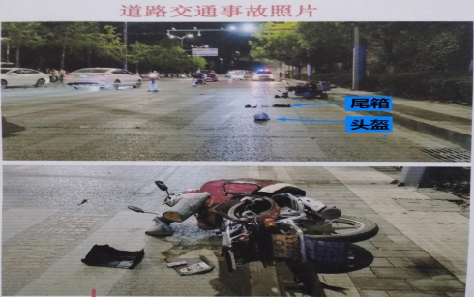
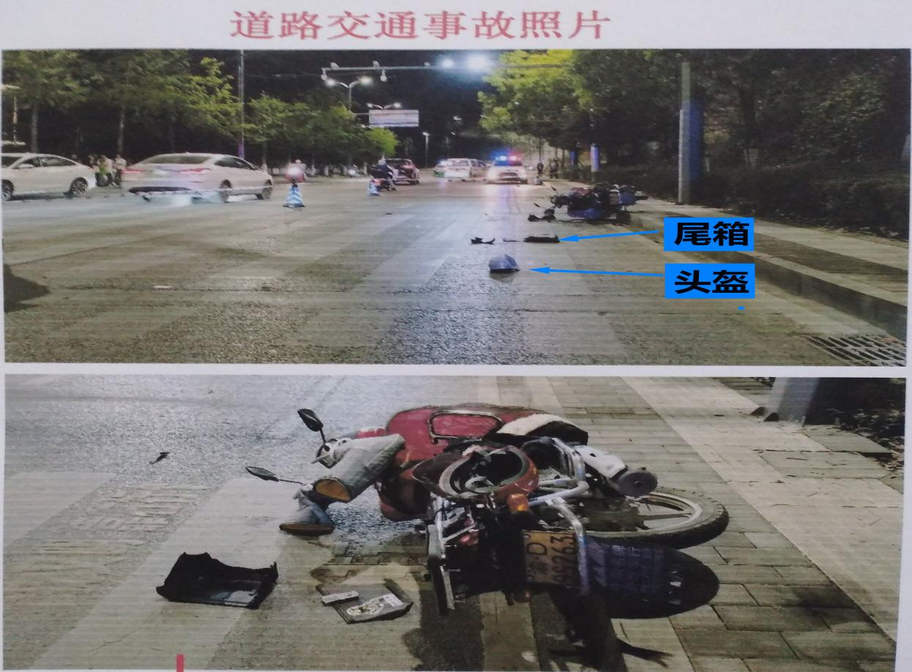

（六）人员伤亡及直接经济损失。
1.死者基本情况。吕**，女，终年16岁，身份证号码：5002******2223，户籍所在地：重庆市巫溪县上磺镇******号，生前系渝D9S***普通二轮摩托车乘客。
2.伤者基本情况。吕**，男，身份证号码：5122******219X，户籍所在地：重庆市巫溪县上磺镇***号。2025年4月19日，县人民医院出具诊断证明：疼痛、多发性腰椎骨折、糖尿病、皮肤挫伤。
3.直接经济损失。本次事故造成吕**死亡、吕**受伤，直接经济损失118万元。
二、事故应急处置及评估情况
（一）事故现场应急处置情况。
事故发生后，吕**立即拨打110报警电话，现场人员拨打120急救电话，巫溪县公安局及120急救中心相关人员赶赴事故现场开展应急处置，吕***经抢救无效死亡。
（二）善后处理情况。
2025年6月12日，吴***与吕***家属达成赔偿协议，共赔偿118万元。
（三）事故应急处置评估。
事故发生后，巫溪县公安局和120急救中心立即启动应急响应，赶赴事故现场开展事故救援处置等工作，综合认定本次事故应急处置得当。
三、事故原因分析
（一）事故相关检验检测和鉴定情况。
2025年4月18日，巫溪县公安局交巡警大队机动中队委托巫溪县公安局物证鉴定室对死者吕**进行尸体检验。4月28日，巫溪县公安局物证鉴定室出具鉴定书，鉴定意见为：吕**符合因交通事故致重度颅脑及胸腹腔脏器损伤死亡。
2025年4月19日，巫溪县公安局交巡警大队委托重庆市鑫道司法鉴定中心对渝DR6***重型半挂牵引车、渝D8***挂重型罐式半挂车、渝D9S***普通二轮摩托车的安全技术性能、事发时车辆行驶速度以及事发成因进行鉴定。4月27日，重庆市鑫道司法鉴定中心出具鉴定意见书，鉴定意见为：渝DR6***（重型半挂牵引车）号车灯光信号有效；转向有效；行驶系统、传动系统工况正常无故障；驻车制动有效；行车制动有效。渝D8***（挂重型罐式半挂车）号车灯光信号有效；驻车制动有效；行车制动有效。渝D9S***普通二轮摩托车灯光信号有效；转向有效；制动有效；传动系统工况正常。渝DR6***号重型半挂牵引车/渝D8***挂重型罐式半挂车事发时的行驶速度约为37.67km/h，渝D9S***号普通二轮摩托车事发时的行驶速度约为36.59km/h。
2025年4月19日，巫溪县公安局交巡警大队委托重庆市鑫道司法鉴定中心对交通事故痕迹物证综合鉴定（渝DR6***/渝D8***挂号车事发时的视野盲区及发生事故时的感知分析），5月15日，重庆市鑫道司法鉴定中心出具鉴定意见书，鉴定意见为：渝DR6***重型半挂牵引车/渝D8***挂重型罐式半挂车向右侧变道时，驾驶员没有注意观察右侧面的交通情况，盲目变道行驶，致车身右侧面与在前方右侧车道正常行驶的渝D9S***普通二轮摩托车发生刮擦，造成事故。渝DR6***重型半挂牵引车/渝D8***挂重型罐式半挂车驾驶人分心驾驶应没感知到与渝D9S***普通二轮摩托车发生刮擦而驶离的事故现场。
2025年4月22日，巫溪县公安局刑事科学技术室委托重庆市公安局物证鉴定中心对血迹擦拭物、吕**血样进行DNA检验，5月7日，重庆市公安局物证鉴定中心出具DNA鉴定书：鉴定意见为：1号～3号与4号DNA在D3S1358等已获得的相应基因座基因型一致，似然比率为9.05×1032。
（二）事故原因。
2025年5月21日，巫溪县公安局交巡警大队出具交通事故责任认定书，确认吴**驾驶机动车向右变更车道时影响相关车道内行驶的机动车的正常行驶，是引发本次道路交通事故的直接原因，吴**承担本次事故的全部责任。
四、有关监管部门履职情况
（一）万州区交通运输综合行政执法支队承担道路运输企业及车辆的行政执法及与之相关的行政检查、行政处罚、行政强制等执法职能。区交通运输综合行政执法支队年初制定了《2025年交通运输暨安全执法勤务计划》，明确了2025年度安全生产监督检查的范围和数量；支队主要领导每季度组织开展交通运输执法领域风险研判会，针对研判风险制定具体措施落实到位，每月召开安全例会，传达学习上级重要会议精神和布置落实上级交办各项工作；2025年1-4月出动执法人员7242人次，执法车辆1934台次，检查各类交通运输企业269家，检查各类车辆10951台次，查处简易程序案件125件，查处普通程序案件904件，罚款278.1万元；支队对普货运输企业通过“双随机、一公开”方式进行检查，2025年2月开展第一次(全年2次)普货运企业执法检查，抽查比例3%，抽查普货运输企业21家，未抽查到重庆贵合物流有限公司。
（二）万州区道路运输事务中心承担道路货物运输行业安全管理和应急处置的事务性工作。区道路运输事务中心建立联合执法长效机制，定期与执法部门开展联合督导，加强对企业、车辆、人员违法违规行为的监管；采取“四不两直”的方式，对道路运输企业开展常态督导，2025年1-4月出动人员140人次，督导企业67家，发现问题128个，并督促整改到位；每月召开货运行业安全例会，总结管理成效，分析研判当前道路货运安全形势，安排部署下阶段重点工作；建立万州区货运物流行业工作联系群，在工作群中发送最新法律法规、上级部门行业要求、天气预报及事故案例等文件进行宣传，实现把行业风险控制在隐患形成之前把隐患消灭在事故之前。
经调查，未发现万州区交通运输综合行政执法支队、万州区道路运输事务中心存在履职不到位的情况。
五、调查发现的相关问题
调查发现，重庆贵合物流有限公司对从业人员安全生产教育培训不到位，仅通过微信群发送学习资料，且每月培训时长不足3小时；未对驾驶员吴**的交通违法行为进行处理。
六、对有关责任人员和责任单位的处理建议
（一）对事故责任人的处理建议。
吴**，男，重庆市巫溪县柏杨街道人，事故车辆渝DR6***重型半挂牵引车、渝D8***挂重型罐式半挂车驾驶人。吴**驾驶机动车向右变更车道时影响相关车道内行驶的机动车的正常行驶，吴**在本次道路交通安全事故中负全部责任，其行为涉嫌犯
罪，建议由司法机关依法追究其刑事责任；依据《重庆市道路运输管理条例》第八十八条第一项[[1]]之规定，建议由重庆市交通运输委员会对其从业资格依法调查处理。
（二）对事故相关单位的处理建议。
重庆贵合物流有限公司对从业人员安全生产教育培训不到位，每月培训时长不足3小时，其行为违反《重庆市道路运输驾驶员管理办法》第三十条第二项[[2]]之规定；未对驾驶员吴**的交通违法行为进行处理，其行为违反《道路运输车辆动态监督管理办法》第二十五条第二款[[3]]之规定，建议由万州区交通运输委员会依法给予行政处罚。
七、事故防范和整改措施
为深刻吸取本次事故教训，预防和避免类似事故再次发生，针对本次事故的特点，特提出以下防范和整改措施。
（一）重庆贵合物流有限公司要严格履行道路运输经营者安全管理职责。教育和督促从业人员严格执行安全生产规章制度和安全操作规程；关注道路运输驾驶员行为习惯，督促落实岗位安全生产责任；健全交通违法动态信息处理和统计分析制度，对道路运输驾驶员存在的交通违法行为严格处理到位；加大对驾驶员安全教育培训的监督考核，确保安全文明规范驾驶。
（二）万州区交通运输委要加强道路运输管理工作，督促道路运输企业落实安全生产主体责任。加强对小型道路货物运输企业的安全检查频次，要求企业贯彻落实安全生产、道路交通、货物运输等方面的法律法规；督促企业加强货运车辆动态监控，对发现的超速驾驶、疲劳驾驶等违规行为及时处理，消除隐患，确保车辆安全运行；指导企业对道路运输驾驶员开展安全驾驶技能、车辆盲区事故预防等方面的安全教育培训，提高驾驶员安全意识。
（三）县公安局交通管理大队要加强辖区道路交通安全形势研判，明确辖区的重点车辆、重点路段、重点时段等管控重点，加大对路面监控和巡查力度，及时发现和纠正路面违章行为，有效预防和减少道路交通事故的发生。
（四）县交通运输委要加大对道路运输车辆的执法检查力度，对发现的道路运输违法行为，依法予以严厉查处。

巫溪宁河“4·18”一般道路交通事故调查组
2025年9月

[[1]]《重庆市道路运输管理条例》第八十八条第一项: 有下列情形之一的，且驾驶人员负同等及以上责任，交通事故依法处理后，按照以下规定处理：（一）发生死亡一人以上交通事故的，吊销驾驶员从业资格证；
[[2]]《重庆市道路运输驾驶员管理办法》第三十条第二项: 道路运输经营者应当履行下列培训职责：（二）每月组织道路运输驾驶员进行至少3个小时的安全教育培训，培训内容包括服务技能、职业道德、安全知识等；
[[3]]《道路运输车辆动态监督管理办法》第二十五条第二款：动态监控数据应当至少保存6个月，违法驾驶信息及处理情况应当至少保存3年。对存在交通违法信息的驾驶员，道路运输企业在事后应当及时给予处理。

